編者按：本期季刊內容，刊登王繼齡教士退休感言，王教士於新竹勝利堂服事近三十年，忠心委身、服事羊群。在文章中，我們看到她清楚描述了自己的背景及呼召的過程。
一開始看的時候，或許會有一點錯覺，這不太像退休感言， 有一點像剛進教會或神學院時所寫的得救見證，但看到後來，才讓我們漸漸醒悟、撥雲見日。原來，這一切的鋪陳，是引我們看見，神在她這一生中奇妙的帶領：從出生到服事到退休，正如在文章末，她深刻地體悟的一句話「因（神）愛而生，為（神）愛而活」。
最後，再次感謝王教士不吝賜稿，並以詩二十三 6 激勵我們仰望主恩、數算主愛。

恩典 65 新竹勝利堂王繼齡教士

詩 116:13 我要舉起救恩的杯，稱揚耶和華的名。

感謝主在未出母腹前就蒙揀選，1930 年代西國宣教士帶來優良的果樹品種給戰爭苦難的中國山東省，外公因管理青島市府的果園而信主，正值青春貪玩的先母拒絕外公要她唸神學院服事神，1948 出嫁不久隨父家來台經商失利，輾轉台灣南北打工，先父經同鄉介紹至新竹台灣肥料公司，定居現在勝利堂旁邊的違建，1953 年由本會聶和慈牧師施洗(見圖 2)，我因此進入勝利堂兒主並在附設的崇光幼稚園就讀(見圖 1)，國中時期離開教會，直到畢業在台北工作，因著好友在教堂結婚，意外參加查經禱告會讀到: 哥林多前書 2:6 然而，在完全的人中，我們也講智慧。但不是這世上的智慧，也不是這世上有權有位、將要敗亡之人的智慧。身處爾虞我詐的職場需要智慧，也想看看

聖經和我童年認識的故事和教訓有何不同。不久，神竟聽我禱告得以意外調回新竹分公司，開始參加勝利堂主日早上崇拜並上成人主日學，下午到關東橋佈道所(得勝堂前身)教兒主，週三晚上參加莊祖鯤長老的畢業生佳音團契接受造就。

1988 年 3 月受邀梁敬賢牧師至勝利堂擔任行政幹事，小信的我經過半年
禱告，一天之內蒙神應允 3 個印証：1.母親同意，2.鼻子過敏不能躺下睡覺得痊癒，3.順利離開器重我的現有工作。開始在陌生的教會服事中拿捏界 限，戴玉珍教士會帶著我到總會各堂會參加總會傳道人聚會，包瑞珠教士邀我在每週禱告會前為國禁食禱告，在龔可珍牧師和先母主動鼓勵下，開始尋求全職傳道的呼召，神按我每日早晨的靈修逐一回答我的疑問：

一. 呼召的經文: 賽 24:15 因此，你們要在東方榮耀耶和華，在眾海島榮耀耶和華─以色列神的名。
二. 服事的恩賜: 賽 50:4 主耶和華賜我受教者的舌頭，使我知道怎樣用言語
扶助疲乏的人。主每早晨提醒，提醒我的耳朵，使我能聽，像受教者一樣。

一旦確定自己不是獻上凡火，相信神呼召就會負責，於是放下家中經濟負擔，1991 年 9 月入學中華福音神學院，有幸前後受教於林道亮,黃子嘉, 賴建國, 陳濟民, 蔡麗貞, 周學信(聖光神學院)院長．和已故黃穎航老師等。
神學院畢業前，面對邀請: 1.和老師作研究？2.李啟誠牧師問可否擔任總會幹事？3.包括母會在內的 3 個實習教會傳道？我清楚蒙召是要祈禱傳道，但畏懼先知在本地本家不受歡迎？並不想回母會勝利堂。不想，禱告中神顯明：十字架乃神為我背負，1994 年 9 月回勝利堂服事至今，接觸的年齡層有青少年, 大學研究生, 社青, 幼兒媽媽, 成年夫妻, 到阿公阿嬷，服事的挫敗，讓我每早晨不讀經禱告不知如何活，感謝勝利堂弟兄姐妹和傳道長執同工的關顧和成全，越來越清楚和專心且享受祈禱傳道的呼召，如今可以順利屆齡退休，實在是神莫大的憐憫和恩典。
先母燥鬱讓我從小膽怯，而先父的竉愛則讓我無礙接受天父的愛，2000 年回華神進修課：童年經驗和家庭治療，體會母親曾經兩岸阻隔生離死別造

成的邊緣人格，我 40 歲從一位傳道人口中証實自己被原生家庭女兒多而送養，感謝父母不棄體弱多病，盡所能養育我成人，感謝神幫助我陪伴他們失智失能的晚年，每當思及過往生活相處點滴，難過自責更是與主愛相遇之 時，體悟我乃是；＂因（神）愛而生，為（神）愛而活＂，詩 23：6 正是人生的註解和未來的盼望，也祝福每一位：我一生一世必有恩惠慈愛隨著我， 我且要住在耶和華的殿中直到永遠。
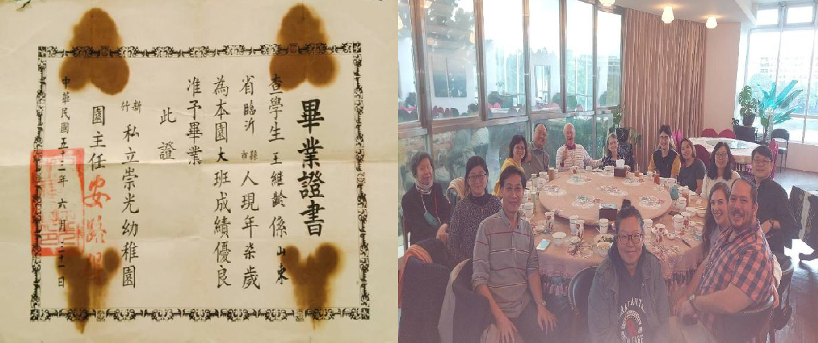
圖 1：1964/6/31 崇光幼稚園畢業証書。右：勝利堂歡送王繼齡教士

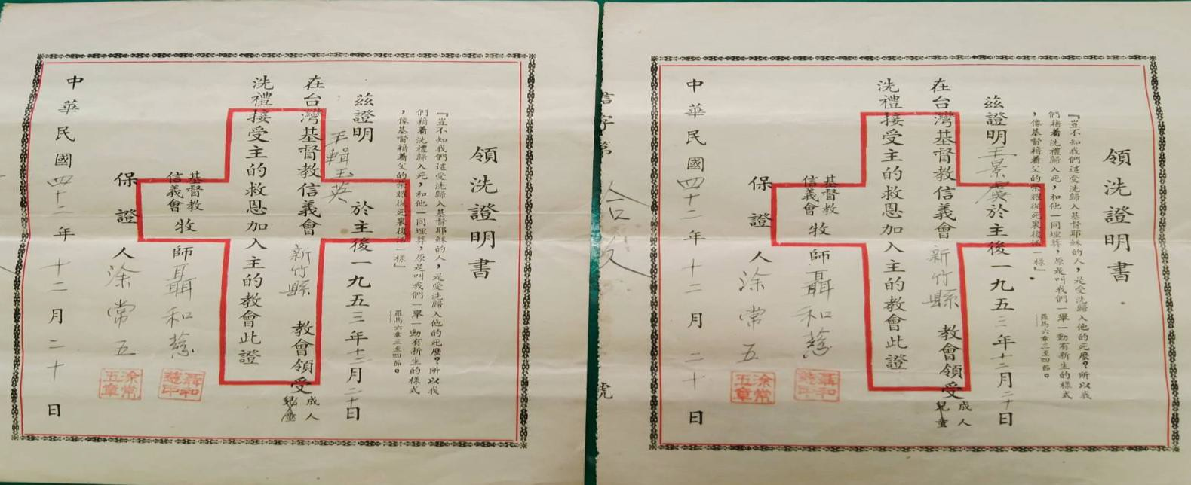
（圖 2）父母 1953, 12, 20 本會新竹教會領洗証明書

同工介紹

（竹北勝利堂趙元舜教師）

我在大學時信主受洗，出國唸書時在美國繼續追求認識信仰。回國後在科技業擔任研發工程師，在工作與信仰之間常感到價值衝突與疑惑。2011 年開始在剛拓植的竹北勝利堂聚會，參加社青團契並逐漸恢復服事。在參與團契聚會與服事中，更常體驗到工作與信仰之間張力、以及生命中隱藏的軟 弱，但也更多體會神話語的信實與能力，總是讓自己從失望與疲憊中重新站立。
2018 年初蒙召，向工作十幾年的科技業告別。感謝主，得到竹北勝利堂支持，進入中華福音神學院就讀道學碩士科。入學第一年就迎接我和妻子結婚多年以來的第一個孩子，在夫妻同時求學與育兒的壓力中，靠主恩典於2022 年畢業（文雅仍在就讀中），隨即加入本堂服事。目前擔任宣道部傳道，並負責牧養社青團契與學青團契。
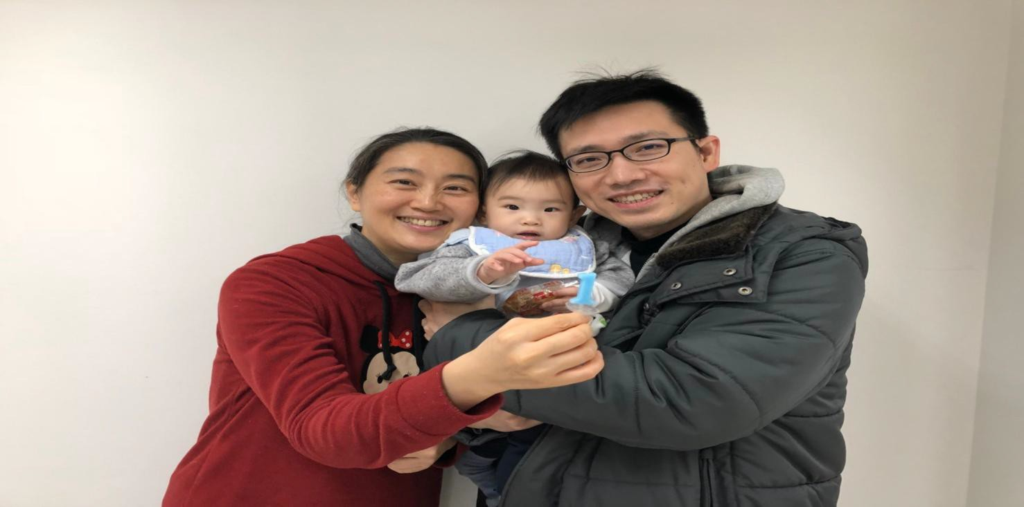

趙元舜教師全家福、吳文雅師母。孩：趙詠恩

